**PROGRAMACIÓN II**

**Trabajo Práctico 1: Introducción a Java**

Alumno: Gonzalo Barrios

Repositorio: <https://github.com/Goonza88/Programacion-II/tree/main>

1. * 1. 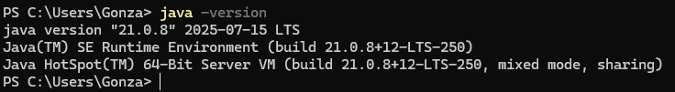
     2. 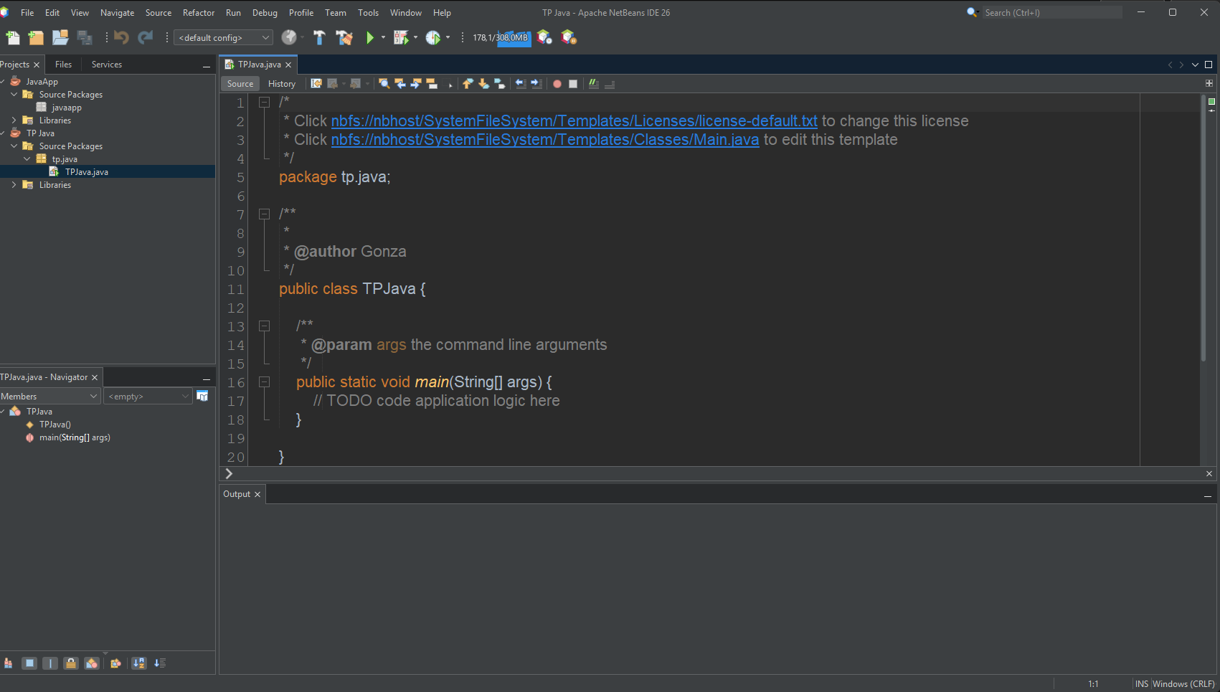

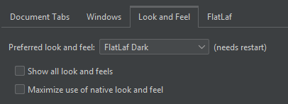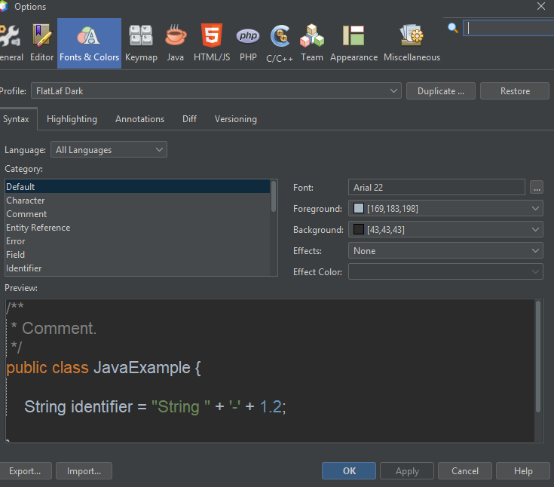

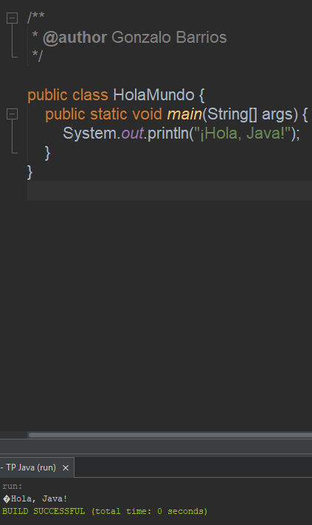



10.

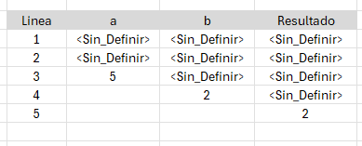

El resultado es 2 porque esta dividiendo Integer, lo cual hacer que no tenga decimales, se tendría que usar al menos un double para que el resultado de exacto.